
Gemeenschappelijke preventiedienst
Veiligheidsinstructiekaart

VEILIGHEIDSINSTRUCTIEKAART – VIK A12
Bladblazer met benzinemotor
Merk: |  | 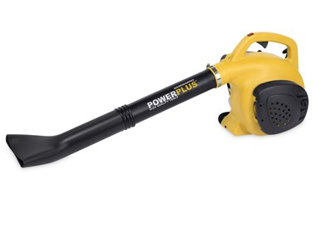  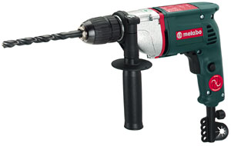  Foto van de machine:
Type:
Serienummer:
Afdeling:
Lokaal / locatie:

Uitsluitend te gebruiken voor werkzaamheden die bepaald zijn in de gebruikershandleiding.
Deze veiligheidsinstructiekaart is opgemaakt voor werknemers

Toepasselijke pictogrammen
 |  |  |  |  |  | +16 | 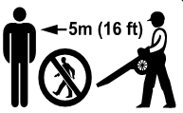  15 M
Geschikte werkkledij | Gelaats-  bescherming | Veiligheids-  Schoen | Haarnet verplicht / samenbinden van lange haren | Gehoor-bescherming | Handleiding | Toestel onder toezicht gebruiken vanaf 16 jaar | Éénmanstoestel  Perimeter van 15 meter houden

Voorkomingsmaatregelen

Algemene  Veiligheids-  voorschriften | - Toestel uitsluitend te bedienen door 1 persoon met voldoende opleiding.  - Toestel niet te gebruiken door kinderen.  - Lees aandachtig de handleiding en volg de door de leverancier aanbevolen veiligheids- en onderhoudsrichtlijnen.  - De handleiding en veiligheidsinstructiekaart vormen steeds één geheel.  - Controleer voor elk gebruik het toestel op mogelijke zichtbare gebreken. Bij twijfel niet gebruiken en advies inwinnen bij een bevoegd persoon.  - Gebruik het toestel enkel buiten.  - Start de motor niet en laat hem niet draaien in afgesloten ruimtes.  - Gebruik de machine nooit indien de gebruiker vermoeid of onwel is.  - Verboden geneesmiddelen, drugs, alcohol of andere stoffen die het reactievermogen en/of de aandacht verslappen te gebruiken.  - Bladblazer nooit gebruiken wanneer de geluidsdemper niet goed werkt.  - Bladblazer nooit gebruiken wanneer de vonkenvanger niet geïnstalleerd is.  - Bladblazer nooit gebruiken wanneer de beschermkap niet op haar plaats zit.  - Gebruik enkel loodvrije benzine die vermengd is met 100% synthetische olie.  - Plaats altijd de blaaspijpen vooraleer het toestel te gebruiken.  - Steek nooit handen of andere voorwerpen in de blaaspijpen wanneer ze op het apparaat zijn aangesloten.

Transport | - In de auto: het apparaat tegen kantelen en beschadiging beveiligen.  - Laat de motor afkoelen en maak de benzinetank leeg vooraleer het toestel met de wagen te verplaatsen.

Vóór het gebruik | - Controleer het terrein waar op gewerkt moet worden en neem de nodige voorzorgsmaatregelen met het oog op de eigen veiligheid en die van anderen.  - Verwijder alle scherpe voorwerpen die door het toestel weggeslingerd kunnen worden..  - Spring omzichtig met benzine om:  - brandstof bewaren in veiligheidskannen;  - benzine met olie vermengen in een geschikt vat en niet rechtsreeks in het toestel;  - brandstof nooit mengen of bijvullen in gesloten ruimte, bij warme motor of motor in werking;  - plaats het toestel op een naakte, stabiele ondergrond om bij te tanken;  - tank nooit bij als benzine-onderdelen beschadigd zijn;  - niet roken tijdens het bijvullen van de tank;  - indien gemorst: reinig het toestel en de omgeving en verplaats het toestel minimaal 9 m weg alvorens te starten;  - dop steeds goed dichtdraaien op de tank en het benzinereservoir;  - start de motor minimaal 3 m verder van de plek waar de benzinetank werd gevuld.  - Schakel de motor uit vooraleer pijpen te vervangen of aan te brengen.

Tijdens het gebruik | - Hou kinderen, omstaanders en dieren op een afstand van minimaal 15 m.  - Niet gebruiken in de buurt van open ramen.  - Zorg steeds voor voldoende zichtbaarheid, voldoende daglicht of kunstmatige verlichting.  - Zorg voor een stabiele werkhouding.  - Rijk niet te ver zodat het evenwicht bewaard blijft.  - Hou alle lichaamsdelen uit de buurt van draaiende onderdelen en hete oppervlakken.  - De blaasneus nooit op personen of dieren richten.

Na het gebruik | - Schakel het apparaat uit vooraleer het neer te leggen.  - Laat de motor afkoelen vooraleer het toestel weg te bergen.  - Ruim na het werken met de blazer alles op.

Onderhoud en herstelling | - Controleer het toestel op loszittende bevestigingsmiddelen, benzinelekken, enz.  - Maak altijd de bougiekabel los vooraleer onderhoud uit te voeren.  - Gebruik enkel originele vervangonderdelen, accessoires en hulpstukken van de fabrikant.  - Herstellingen enkel uit te voeren door bevoegd personeel.  - Gebruik NOOIT benzine of licht ontvlambare producten om de machine te onderhouden / reinigen.  - Houd een register van onderhoud en herstelling bij.  - Het ledigen van de brandstoftank moet gebeuren in open lucht en bij koude motor.

Visum
Hiërarchische lijn  Handtekening: | Preventieadviseur-arbeidsarts  Handtekening: | Preventieadviseur  Handtekening:
Naam: | Naam: | Naam:

